Задание на 21.04. ПОПД, МТЭ-17 ИТОГОВОЕ!!!!!
(дисциплина закончена).
- Решите кроссворд.
- Решите ситуационные задачи. Вышлите мне на почту. Жду.
С уважением!!!

Кроссворд
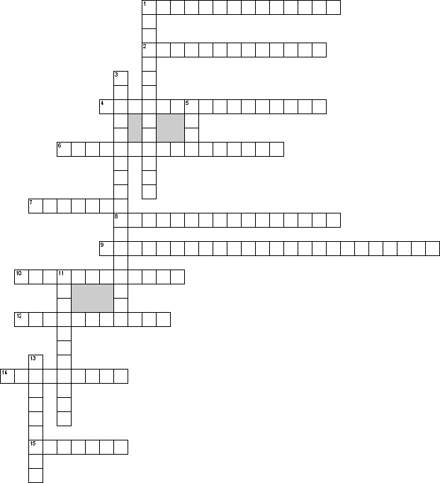

По горизонтали
1. Признак трудового договора, который проявляется в свободном волеизъявлении сторон по выработке договорных условий, а в последующем и возможном их изменении
2. Совокупность приобретенных путем специальной подготовки и опыта работы знаний, умений и навыков, необходимых для выполнения определенного вида трудовой деятельности в рамках данной профессии.
4. ...-вознаграждение за труд в зависимости от квалификации работника, сложности, количества, качества и условий выполняемой работы, а также компенсационные выплаты и стимулирующие выплаты.
6. Соглашение между работником и работодателем, в соответствии с которым работник обязуется лично выполнять работу по определённой должности, соответствующей его квалификации. Работодатель обязуется предоставлять работнику работу, обеспечивать условия труда, своевременно выплачивать заработную плату
7. Через какое время после устройства на работу можно по закону взять отпуск
8. Исключение из штатного расписания тех или иных должностей
9. Наказание налагаемое на работника в связи с нарушением им трудовой дисциплины
10. Физическое лицо либо юридическое лицо (организация), вступившее в трудовые отношения с работником.
12. Прекращение действия трудового договора
14. Род трудовой деятельности, требующий определенных знаний и навыков, приобретаемых путем обучения и практического опыта
15. Вид трудового договора который расторгается обычно по окончании срока его заключения, если не произошли иные обстоятельства, приведшие к расторжению договора

По вертикали
1. Характерная черта трудового договора при которой все оговоренные соглашением условия касаются лишь сторон, его заключивших, т.е. работника и нанимателя, и никакая другая сторона в выработке условий конкретного договора, как правило, не принимает участия
3. Это нормативный документ предприятия, оформляющий структуру, штатный состав и численность организации с указанием размера заработной платы в зависимости от занимаемой должности
5. ...-целесообразная, сознательная деятельность человека, направленная на удовлетворение потребностей индивида и общества.
11. Не допущение работодателем работника к работе
13. Служебное положение работника, обусловленное кругом его обязанностей, должностными правами и характером ответственности.

Ситуационные задачи
Задача 1
Семнадцатилетний ученик ПТУ Петренко на протяжении года в свободное от обучения время работал курьером в фирме «Рассвет»
Какой длительности должно быть его рабочее время?
Задача 2
Денисенко был принят на работу в конструкторское бюро инженером-конструктором с испытательным сроком на один месяц. За два дня до окончания этого срока его предупредили в отделе кадров, что испытательный срок ему продлили еще на месяц, а через неделю он был уволен, как таковой, который не выдержал испытания. Денисенко обратился с иском в суд об восстановлении на работе.
Какое решение должно принять суд?
Задача 3
Директором ООО «Оризон» Власенко было отказано в принятии на работу на должность кассира гражданке Шелковой, поскольку ее сестра на этом же предприятии работает главным бухгалтером.
Правомерны ли действия директора ООО «Оризон»?
Задача 4
Слесарь пивзавода Майстренко совершил мелкое хищение 3-х бутылок пива и был задержан работником охраны. На основании объяснения Майстренко и докладной записки начальника охраны директор завода издал приказ об увольнении Майстренко без обращения к профсоюзному комитету по согласию на увольнение.
Правильно ли уволен Майстренко?
Задача 5
Магазин «Продтовары» перешел в частную собственность. Новым владельцем магазина было уволено трех работников, которые по его мнению ненадлежащим образом обслуживали покупателей, и на их место были приняты другие продавцы.
Правомерны ли действия нового владельца магазина?

Литература:
основная:

- Румынина, «Основы права»,
- Шкатулла В.И. « Основы права»
  - Смоленский М.Б. Основы права / М.Б. Смоленский. – изд –е, испр. и доп. – Ростов н/Д: Феникс, 2010
  - Кашанина Т.В., Кашанин А.В. Основы российского права: Учебник для вузов. – з-е изд., перераб. и доп. – М.: Норма, 2013
- дополнительная:
  - Конституция РФ, ТК РФ
- Интернет-ресурсы:
http://www.consultant.ru/ , http://zakon.scli.ru/ru/legal_texts/index.php

